電通二乙微處理器實驗 實驗結報

實驗名稱 | 走馬燈
組別 | 19 | 組員 | 鄒學緯

- 實驗目的
自訂走馬燈
- 實驗步驟
所有LED亮滅兩次 -> 左移八次 -> 所有LED亮滅兩次 -> 右移八次
- 程式碼

//low 暗 high 亮
const byte a[]={2,3,4,5,8,9,10,11};
const byte startPin = 2;
const byte endPin = 11;
byte i;
void setup()
{
for (i = 0; i<= 7; i++)
{
pinMode(a[i], OUTPUT);
}
}
void loop()
{
for(i=0;i<=7;i++)
digitalWrite(a[i],LOW);

for(i=0;i<7;i++)
{
digitalWrite(a[i],HIGH);
delay(100);
digitalWrite(a[i],LOW);
delay(100);
}
for(i=7;i>0;i--)
{
digitalWrite(a[i],HIGH);
delay(100);
digitalWrite(a[i],LOW);
delay(100);
}
}
- 實驗結果及分析
成功 有做出來
- 心得討論
我覺得很好玩 很有興趣 成就感很高
- 修正電路圖
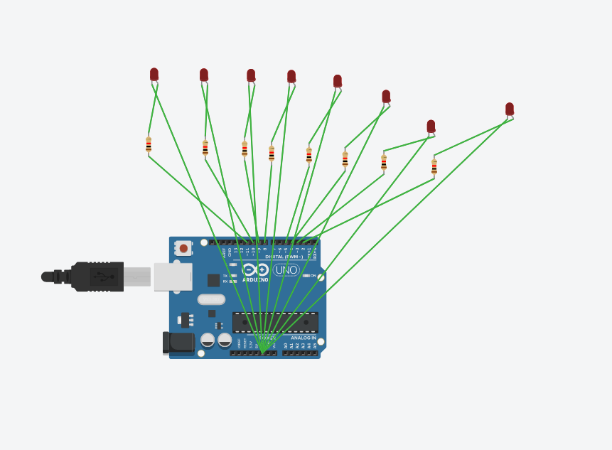
- 修正程式碼

//low 暗 high 亮
const byte a[]={12,2,3,4,5,8,9,10,11};
const byte startPin = 2;
const byte endPin = 11;
byte i;
void setup()
{
for (i = 0; i<= 8; i++)
{
pinMode(a[i], OUTPUT);
}
}
void loop()
{
for(i=0;i<2;i++)
{
digitalWrite(a[8],HIGH);
digitalWrite(a[1],HIGH);
digitalWrite(a[2],HIGH);
digitalWrite(a[3],HIGH);
digitalWrite(a[4],HIGH);
digitalWrite(a[5],HIGH);
digitalWrite(a[6],HIGH);
digitalWrite(a[7],HIGH);

delay(1000);

digitalWrite(a[8],LOW);
digitalWrite(a[1],LOW);
digitalWrite(a[2],LOW);
digitalWrite(a[3],LOW);
digitalWrite(a[4],LOW);
digitalWrite(a[5],LOW);
digitalWrite(a[6],LOW);
digitalWrite(a[7],LOW);
delay(1000);
}
for(i=1;i<=8;i++)
digitalWrite(a[i],LOW);

for(i=1;i<=8;i++)
{
digitalWrite(a[i],HIGH);
delay(100);
digitalWrite(a[i],LOW);
delay(100);
}
for(i=0;i<2;i++)
{
digitalWrite(a[8],HIGH);
digitalWrite(a[1],HIGH);
digitalWrite(a[2],HIGH);
digitalWrite(a[3],HIGH);
digitalWrite(a[4],HIGH);
digitalWrite(a[5],HIGH);
digitalWrite(a[6],HIGH);
digitalWrite(a[7],HIGH);

delay(1000);

digitalWrite(a[8],LOW);
digitalWrite(a[1],LOW);
digitalWrite(a[2],LOW);
digitalWrite(a[3],LOW);
digitalWrite(a[4],LOW);
digitalWrite(a[5],LOW);
digitalWrite(a[6],LOW);
digitalWrite(a[7],LOW);
delay(1000);
}
for(i=8;i>0;i--)
{
digitalWrite(a[i],HIGH);
delay(100);
digitalWrite(a[i],LOW);
delay(100);
}
}

//low 暗 high 亮
const byte a[]={12,2,3,4,5,8,9,10,11};
const byte startPin = 2;
const byte endPin = 11;
byte i;
void setup()
{
for (i = 0; i<= 8; i++)
{
pinMode(a[i], OUTPUT);
}
pinMode(6, INPUT);
}
void loop()
{
boolean val=(digitalRead(6));
if(val)
{
for(i=1;i<=8;i++)
{
digitalWrite(a[i],HIGH);
delay(100);
digitalWrite(a[i],LOW);
delay(100);
}
for(i=8;i>0;i--)
{
digitalWrite(a[i],HIGH);
delay(100);
digitalWrite(a[i],LOW);
delay(100);
}
}

else
{

for(i=0;i<2;i++)
{
digitalWrite(a[8],HIGH);
digitalWrite(a[1],HIGH);
digitalWrite(a[2],HIGH);
digitalWrite(a[3],HIGH);
digitalWrite(a[4],HIGH);
digitalWrite(a[5],HIGH);
digitalWrite(a[6],HIGH);
digitalWrite(a[7],HIGH);

delay(1000);

digitalWrite(a[8],LOW);
digitalWrite(a[1],LOW);
digitalWrite(a[2],LOW);
digitalWrite(a[3],LOW);
digitalWrite(a[4],LOW);
digitalWrite(a[5],LOW);
digitalWrite(a[6],LOW);
digitalWrite(a[7],LOW);
delay(1000);
}
for(i=1;i<=8;i++)
digitalWrite(a[i],LOW);

for(i=1;i<=8;i++)
{
digitalWrite(a[i],HIGH);
delay(100);
digitalWrite(a[i],LOW);
delay(100);
}
for(i=0;i<2;i++)
{
digitalWrite(a[8],HIGH);
digitalWrite(a[1],HIGH);
digitalWrite(a[2],HIGH);
digitalWrite(a[3],HIGH);
digitalWrite(a[4],HIGH);
digitalWrite(a[5],HIGH);
digitalWrite(a[6],HIGH);
digitalWrite(a[7],HIGH);

delay(1000);

digitalWrite(a[8],LOW);
digitalWrite(a[1],LOW);
digitalWrite(a[2],LOW);
digitalWrite(a[3],LOW);
digitalWrite(a[4],LOW);
digitalWrite(a[5],LOW);
digitalWrite(a[6],LOW);
digitalWrite(a[7],LOW);
delay(1000);
}
for(i=8;i>0;i--)
{
digitalWrite(a[i],HIGH);
delay(100);
digitalWrite(a[i],LOW);
delay(100);
}
}
}

